бюджетное образовательное учреждение дополнительного
образования детей города Омска
"Городской детский (юношеский) центр»

ПРОЕКТ
«Омск. Спорт. Детство»,
посвященный 305-летию г. Омска
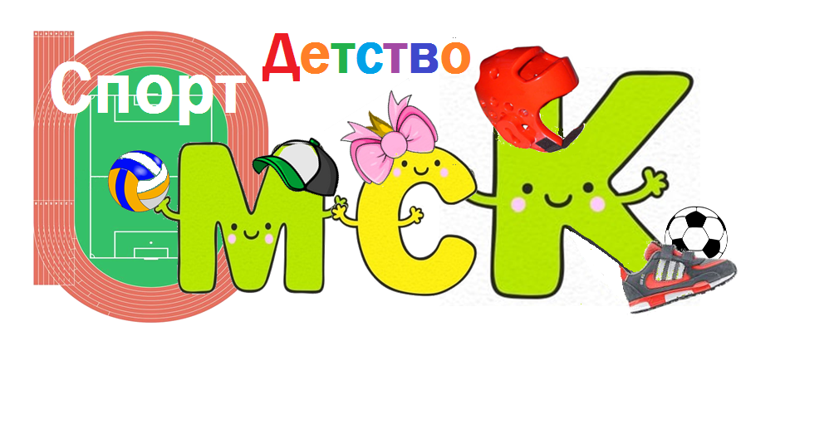

Развлечение: "Мы юные спортсмены"

разработали:
педагоги дополнительного образования
О. А. Цишкевич
И. Н. Шевченко

Омск, 2020
Цель:
Укрепление здоровья, привитие интереса к спорту.

Задачи:
- привитие знаний, умений и навыков в игровой деятельности;
-воспитание товарищеской взаимопомощи, умения сочетать личное и общественное;
-содействие всестороннему, гармоническому, физическому развитию детей.

Предварительная работа:
Игроки заранее выбрали капитана, придумали названия команд и девиз.
Оборудование:
Плакат с правилами для игроков , воздушные шары, кегли, мячи, тазики, скамейки, обручи, клюшки, корзины.
Ход развлечения:
Входят команды (построение, представление команд)
Приветствие.
Педагог:
По плечу победа смелым.
Ждет того большой успех,
Кто, не дрогнув, если нужно,
Вступит в бой один за всех.
Пусть жюри весь ход сраженья,
Без промашки проследит.
Кто окажется дружнее,
Тот в игре и победит.
Представление жюри
Педагог:
А с чего начинается любое занятие спортом?
Дети отвечают (разминка)
Разминка, разминка –
На нас посмотрите-ка!
Ритмичны, красивы,
Спортивны, здоровы.
Разминку мы любим и в саду, и дома.
Так давайте, все вставайте -
И за мной всё повторяйте.
Педагог:
1. Молодцы, ребята! Вот теперь пора отправляться за победой. Но сначала обратите внимание на правила.
Правила вывешены в зале на стене.
•Играем не ради корысти, а ради удовольствия своего и других.
•Играем честно! Обидно, когда проигрываешь, но все равно, не хитри, не злись.
•Будь стойким. Не унывай при неудачах и не злорадствуй.
•Если выиграл – радуйся, но не зазнавайся.
•Не упрекай партнера за промахи, но постарайся поправить беду своими успехами.
•Сохраняй спокойствие независимо от исхода игры.
Педагог:
Ну вот, все формальности закончены, можно начинать. Напоминаю, что оцениваться будет не только
скорость, но и качество выполнения. Успеха вам!!!

1. Станция “Боулинг”
Сбить кегли мячом.

2. Станция “Керлинг”
Выпустить мяч таким образом, чтобы, прокатившись по скамейке, мяч попал в таз.

3. Станция “Тир”
Каждому участнику нужно попасть в круг в центр 2 балла, в большой круг -1 балл, за круг 0 баллов.

4. Станция “Вопрос”
Как называют игрока, защищающего ворота? (вратарь или голкипер)
Как называют спортивного судью? (арбитр или рефери)
Как называют бегуна, пробегающего 42км 195м? (марафонец)
Количество игроков одной команды на площадке в пионерболе? (6)

5. Станция “Хоккей”
Попасть в ворота, используя клюшку и мячи для флорбола.

6. Станция “Мини – бол”
Попасть в корзину мячом.

7. Станция “Шашки”
Участники по очереди бегут в мешках и ставят шашки на доску.

Педагог:
Вот и подошло к концу наше развлечение
Возьмите все свои шары.
И на места вы становитесь.
И – немножко притаитесь.
Прошли все испытанья вы –
И без сомненья,
В конце пути, как обещали мы,
Вас ждут призы и награжденья.
(Дети берут шары и стротся)
Идет подсчет результатов.
Рефлексия
А пока жюри подводит окончательные итоги, я хочу у вас спросить:
– Вы сегодня приняли участие в развлечении. У вас в руках шарики. Если вам не понравилось сегодняшние развлечение и у вас грустное настроение, опустите шарик вниз, а если вам все понравилось, у вас прекрасное настроение, то поднимите ваш шарик вверх и помашите им.
Объявление команды победителей.
Награждение.
Педагог:
Перед тем, как с вами попрощаться,
Я хочу вам пожелать:
Здоровья крепкого,
Почаще улыбаться
И никогда не унывать!
– До свидания! До новых встреч!

